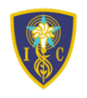
INSTITUTO INMACULADA CONCEPCIÓN
VALDIVIA
Nb1
Profesora: Paula Fuenzalida M.

HISTORIA, SOCIEDAD Y CIENCIAS SOCIALES
“Los orígenes de Chile”
“Que el amor sea el móvil de tu actuar”

CAPACIDAD: Razonamiento lógico, orientación espacio temporal.
DESTREZAS: Identificar, clasificar.
CONTENIDOS: Pueblos originarios de Chile.

Identificar los pueblos originarios de Chile, sus características y ubicación, por medio de la lectura de texto, potenciando la responsabilidad:
Pueblos Originarios
Se consideran pueblos originarios de Chile a aquellos pueblos que habitaban el actual territorio chileno desde antes de la llegada de los conquistadores españoles en el siglo XVI. De estos pueblos prehispánicos varios aún existen, pero hay otros que ya se han extinguido.

Historia
Al igual que en el resto del mundo, los primeros pobladores de Chile se dedicaron a la caza, a la pesca y a la recolección, organizando su existencia en una forma de vida nómada. Poco a poco, algunos de esos grupos humanos, se fueron volviendo sedentarios, alcanzando distintos grados de civilización.

Algunos de estos pueblos eran:

- Los Aymaras viven en el norte del país, suelen tocar instrumentos de viento como zampoñas y usar gorros de lana de llama o alpaca con orejas para evitar el frío de la cordillera.
- Los Atacameños habitan el norte de Chile, en el desierto de atacama, tienen una fuerte relación con llamas y alpacas, y trabajaron la alfarería, principalmente sin dibujos.
- Los Pascuenses viven en la Isla de Pascua, usan fibras de vegetales y plumas de aves para hacer sus trajes con los que bailan ritmos polinésicos.
- Los Diaguitas habitan el norte chico, sus cerámicas tienen generalmente 3 colores y diversos diseños.
- Los Mapuches se encuentran más al sur, usan joyería de plata, un instrumento de percusión llamado Qultrún y cerca de las araucarias.
- Los Onas o Selk’Nam eran pueblos del extremo austral de nuestro país que se caracterizaron por un ritual donde los hombres pintaban sus cuerpos y se hacían pasar por espíritus frente a las mujeres.
- Los Kawésqar o Alacalufes eran pueblos del sur de Chile, principalmente nómades que se vestían con pieles, cazaban animales y recolectaban frutos silvestres principalmente.
- El pueblo Aconcagua se desarrolló en Chile central, es característica la forma del trinacrio y otros dibujos en sus objetos de alfarería, solían enterrar a los muertos junto a diferentes objetos de cerámica.
- Los Yámana o Yaganes se alimentaban, entre otras cosas, de mariscos que las mujeres sacan de las rocas bajo el mar

Se pueden distinguir los siguientes pueblos prehispánicos según su cultura:

- Tribus agroalfareras de la zona norte: Aimaras, Atacameños y Diaguitas

- Tribus agricultoras de la zona central y sur: Picunches, Mapuches y Huilliches.

- Bandas recolectoras del norte y centro sur: Changos y Pehuenches.

- Bandas canoeras de la zona austral: Chonos, Alacalufes y Yaganes.

- Bandas pedestres de la zona austral: Tehuelches y Onas.

Para conocer más de cada uno de estos Pueblos Originarios de Chile, te invitamos a ver la Serie “Pichintún”, del CNTV, que puedes encontrar en youtube. Es una forma entretenida y novedosa de saber más sobre ellos.

Ubicar los pueblos originarios de Chile en nuestro territorio, a través de la observación del mapa, promoviendo la honestidad:
Mapa con la ubicación de los pueblos originarios de Chile

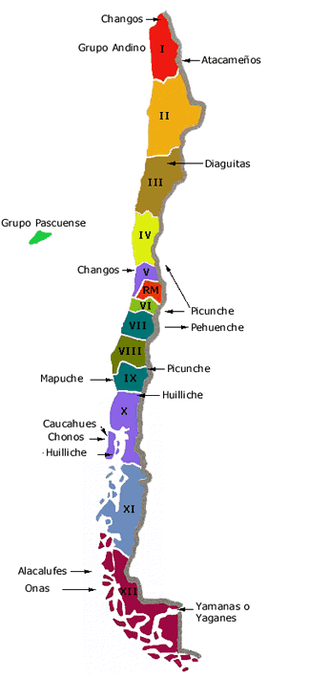

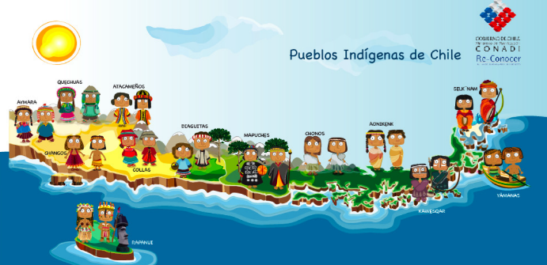

Clasificar cada pueblo según sus características estudiadas, completando el cuadro, trabajando con responsabilidad:

Pueblo | Imagen | Dónde vivían | A qué se dedicaban | Otros datos
Aymaras | 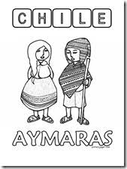
Atacameños | 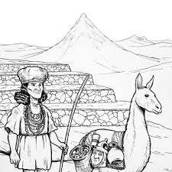
Pascuenses | 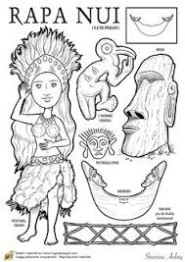
Diaguitas | 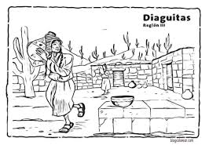
Mapuches | 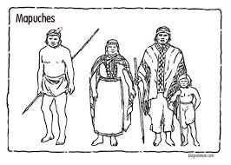
Onas o Selk’nam | 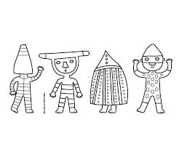
Kaweskar o Alacalufes | 